Лабораторная работа №2

Информационная безопасность

Ким Илья Владиславович НФИбд-01-21

Содержание

# Цель работы

Получение практических навыков работы в консоли с атрибутами файлов, закрепление теоретических основ дискреционного разграничения доступа в современных системах с открытым кодом на базе ОС Linux.

# Выполнение лабораторной работы

1. Добавил гостевую учетную запись | команда: useradd guest
2. Задал пароль для пользователя | команда: passwd guest

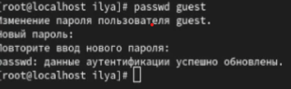

1. Вошел в систему от имени пользователя guest
2. Проверил в какой директории нахожусь и убедился, что это домашняя директория | команда: pwd



1. Уточнил имя пользователя | команда: whoami



1. Нашел свою учетную запись в файле | команда: cat /etc/passwd
2. Определил существующие в системе директории | команда: ls -l /home/



1. Создал в домашней директории поддиректорию | команда: mkdir dir1
2. Снял с директории dir1 все атрибуты | команда: chmod 000 dir1
3. Проверил ее правильность | команда: ls -l

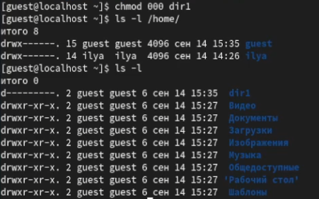

1. Заполнил таблицу меняя права доступа на директрорию и файл (000-700)

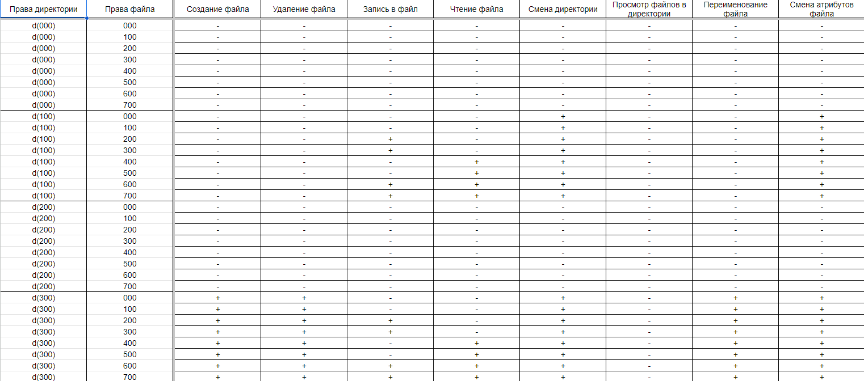 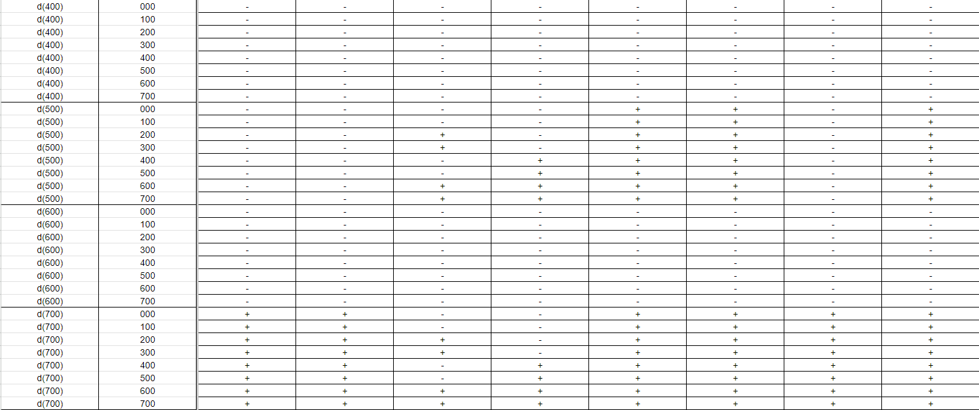

1. Заполнил таблицу минимальных прав доступа

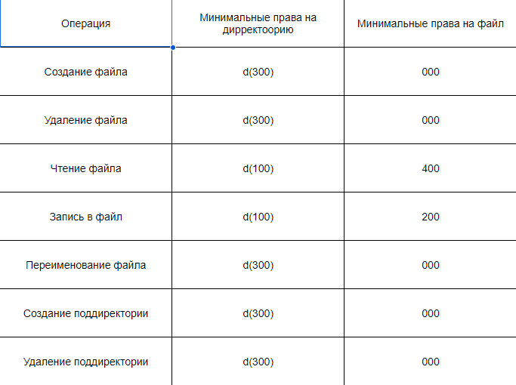

# Выводы

Получил практические навыки работы в консоли с атрибутами файлов, закрепил теоретические основы дискреционного разграничения доступа в современных системах с открытым кодом на базе ОС Linux.